 |  | 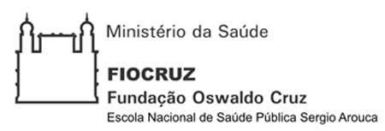

CURSO DE ESPECIALIZAÇÃO EM GESTÃO EM SAÚDE PARA A MARINHA DO BRASIL
Tutora: Gisele Oliveira
Turma: T1/2021-GS-MB-01-02
Aluna: Renata Cristiane de Moraes Rodrigues
Data: 30/05/21
Atividade: UA VIII– Avaliação Módulo 2 – Tema 2.2 – Atividade 1

Identifique, em seu local de trabalho, interagindo com pessoas da sua equipe, uma situação-problema relacionada à gestão em saúde que considere relevante.
Agora vamos aprofundá-la:
- Formule a sua pergunta/questão conforme discutido no Passo 1.
- Responda a essa pergunta, identificando as possíveis causas do problema, conforme discutido no Passo 2.
Nota: Você deverá considerar que os exemplos dados no material estudado são sintéticos e visam apenas a facilitar a sua compreensão.
Passo 1:
Situação-problema: alta demanda por tratamento odontológico no último trimestre do ano na Seção de Odontologia da Escola de Guerra Naval.
Pergunta: quais problemas contribuem para a alta demanda por tratamento odontológico no último trimestre do ano na Seção de Odontologia da Escola de Guerra Naval?

Passo 2:
Após brainstorming com a equipe, levantamos como possíveis causas da situação problema:
- Período próximo ao desembarque dos alunos, momento no qual muitos deles buscam o atendimento odontológico antes de saírem para suas próximas Organizações Militares;
- Calendário/ Grade curricular dos cursos da Escola de Guerra Naval com maior flexibilidade de horários e tempos livres para os alunos no final do ano;
- Início ou término de cursos de carreira que demandam inspeções de saúde nesse período;
- Ausência de mentalidade preventiva e de priorizar o cuidado bucal com visitas regulares ao dentista; e
- Questão cultural dos pacientes em procurar o tratamento odontológico antes dos períodos de festividades de fim de ano e períodos de férias.

Os campos abaixo devem ser preenchidos somente em caso de revisão de atividade.
Atividade revisada: SIM ( ) NÃO ( )
Data Reenvio:

